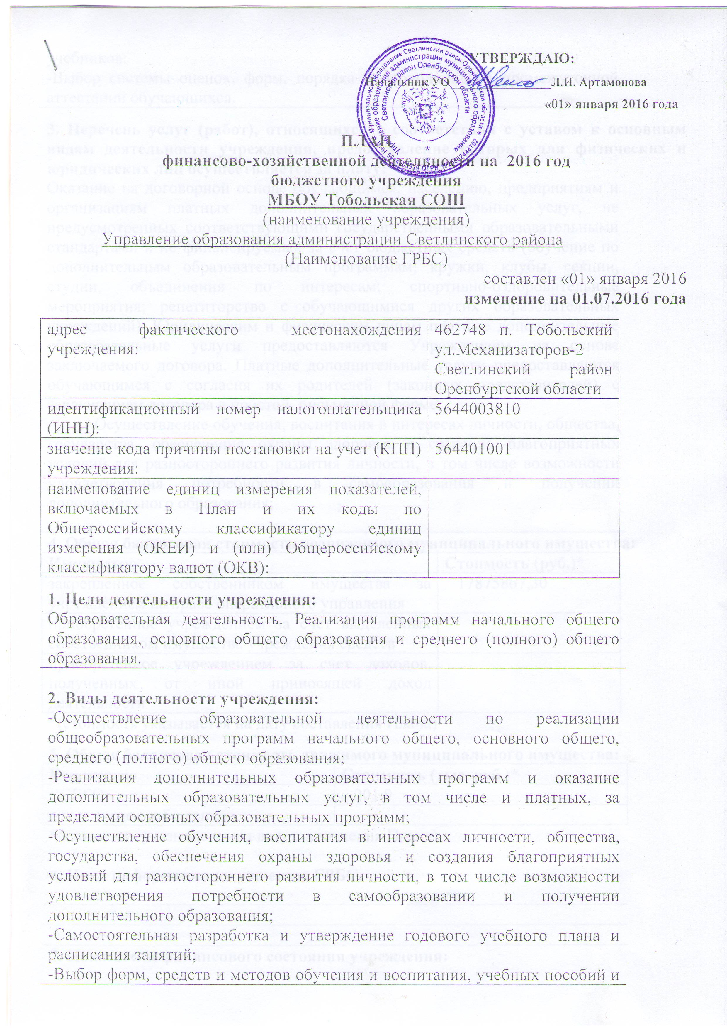
учебников;
-Выбор системы оценок, форм, порядка и периодичности промежуточной аттестации обучающихся.

3. Перечень услуг (работ), относящихся в соответствии с уставом к основным видам деятельности учреждения, предоставление которых для физических и юридических лиц осуществляется за плату:
Оказание на договорной основе обучающимся, населению, предприятиям и организациям платных дополнительных образовательных услуг, не предусмотренных соответствующими государственными образовательными стандартами и не финансируемых за счет бюджетных средств (обучение по дополнительным образовательным программам; кружки, клубы, секции, студии, объединения по интересам; спортивно-оздоровительные мероприятия; репетиторство с обучающимися других образовательных учреждений). Юридическим и физическим лицам платные дополнительные образовательные услуги предоставляются Учреждением на основе заключаемого договора. Платные дополнительные услуги предоставляются обучающимся с согласия их родителей (законных представителей) с заключением договора в простой письменной форме;
Осуществление обучения, воспитания в интересах личности, общества, государства, обеспечения охраны здоровья и создание благоприятных условий для разностороннего развития личности, в том числе возможности удовлетворения потребности в самообразования и получении дополнительного образования;

4. Общая балансовая стоимость недвижимого муниципального имущества:
2
Имущество | Стоимость (руб.)*
закрепленное собственником имущества за учреждением на праве оперативного управления | 17875867,30
приобретенное учреждением за счет выделенных собственником имущества учреждения средств
приобретенное учреждением за счет доходов, полученных от иной приносящей доход деятельности
*(стоимость указывается на дату составления Плана)

5. Общая балансовая стоимость движимого муниципального имущества:
Имущество | Стоимость (тыс. руб.)*
ВСЕГО: | 201,9
в том числе особо ценное
*(стоимость указывается на дату составления Плана)

6. Иная информация по решению ГРБС:

7. Показатели финансового состояния учреждения:

Наименование показателя | Сумма (тыс. руб.)
Нефинансовые активы, всего: | 17875,9

из них:
недвижимое имущество, всего: | 12595,2

в том числе:
остаточная стоимость | 4999,50
особо ценное движимое имущество, всего | 5280,70

в том числе:
остаточная стоимость | 235,2

Финансовые активы, всего

из них:

дебиторская задолженность по доходам

дебиторская задолженность по расходам

Обязательства, всего

из них:

просроченная кредиторская задолженность

8. Показатели по поступлениям и выплатам учреждения

Наименование показателя | Всего | в том числе
 |  | по лицевым счетам, открытым в органах, осуществляющих ведение лицевых счетов учреждений | по счетам, открытым в кредитных организациях
Остаток средств¹ |  | 1008,89
Поступления, всего: |  | 7444098,90

в том числе:
субсидии на финансовое обеспечение выполнения муниципального задания |  | 7338573,90

Субсидии, предоставляемые в соответствии с абзацем вторым пункта 12 статьи 78.1 Бюджетного кодекса Российской Федерации
Субсидии на осуществление капитальных вложений в объекты капитального строительства муниципальной собственности или приобретение объектов недвижимого имущества в муниципальную собственность
Грантов в форме субсидий, в том числе предоставляемых по результатам конкурсов
Поступления от оказания учреждением (подразделение) услуг (выполнения работ), относящихся в соответствии с уставом учреждения к его основным видам деятельности, предоставление которых для физических и юридических лиц осуществляется на платной основе, а также поступлений от иной приносящей доход деятельности |  | 105525,00

поступления от реализации ценных бумаг в случаях, установленных федеральными законами
